BL602 Current测试

准备
- 硬件：BL602模块一个，Windows PC一台，USB转串口线一根。
- 软件：烧写工具，烧录bl602_demo_event.bin文件，路径：bouffalolab_release_bl_iot_sdk_1.5.12-5-g6a078b47_bins.zip/App_Demos/bl602_demo_event/build_out/bl602_demo_event.bin，串口工具putty。（下载链接https://www.chiark.greenend.org.uk/~sgtatham/putty/latest.html）
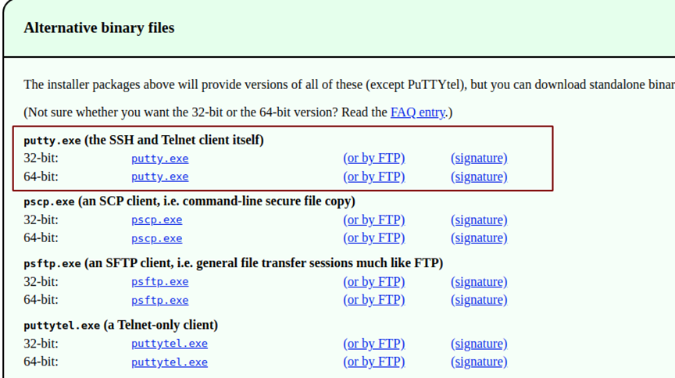
- Putty下载

烧录
- 连接：
BL602模块的相关引脚连接如下图所示，其中图2是模块的正面图，其标号1处用跳线帽短接，标号2处将左边两根排针短接，标号3处将上面的两根排针短接；图3是模块的背面图，烧录时将IO8和HI两根排针短接，烧录完成后将IO8和LOW两根排针短接并重新上电。用USB转串口线连接PC和模块，此时模块上的电源灯常亮，表明模块通电正常。
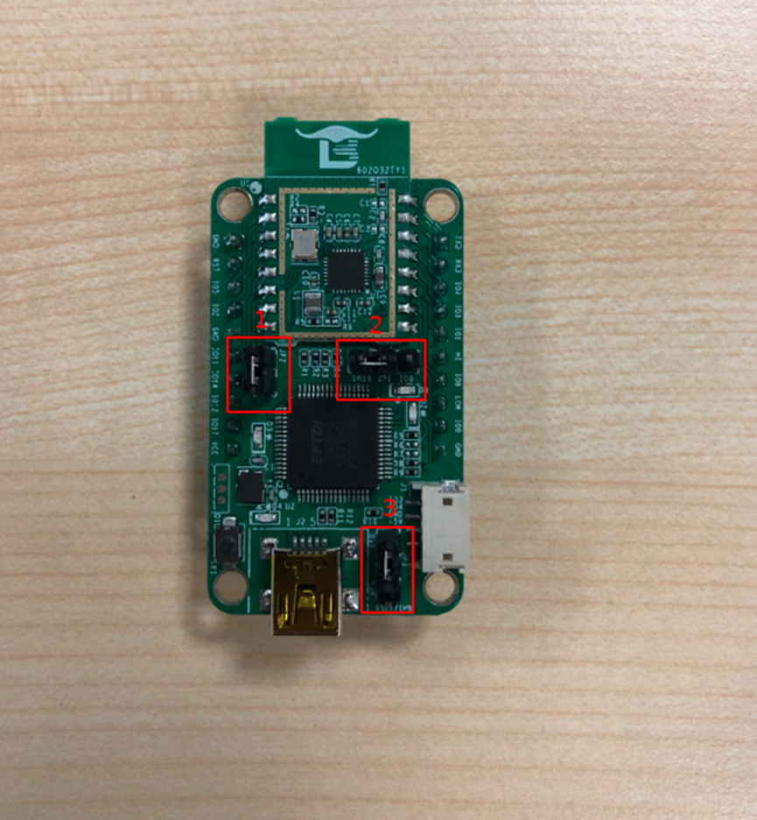
- 正面
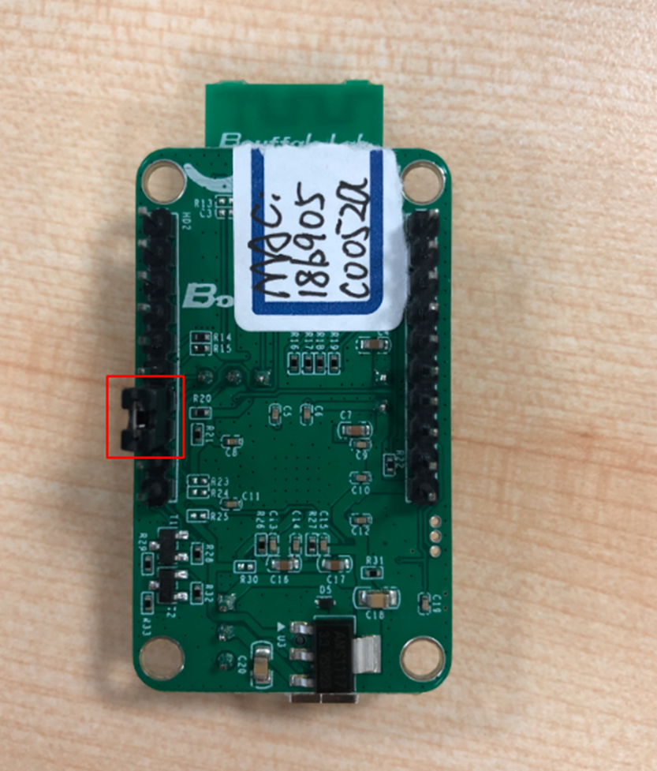
- 背面
- 软件下载：
打开解压后文件中的烧写工具flash_tool目录，双击BLDevCube.exe，chip type选择BL602/604，打开后界面参数参考下图配置：
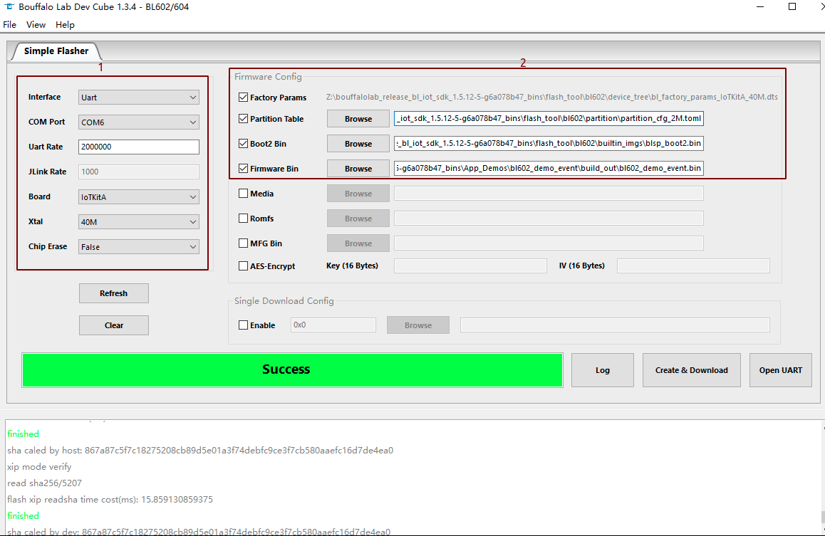
- 烧写工具界面
其中图4的框1中COM Port选项根据实际串口情况选择（右击我的电脑->管理->设备管理器->端口，查看端口号，模块是双串口，选择端口号较小的），框2中的相关路径依据实际情况选择。配置完成后点击Download按钮下载。
- putty配置：
将IO8和LOW两根排针短接并重新上电，打开putty工具，设置对应的端口号，波特率设定为2000000 bps。
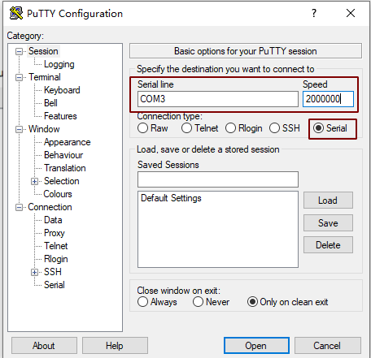
- Putty

iperf测试准备
- Window PC安装iperf工具：
Iperf下载链接https://iperf.fr/iperf-download.php#windows，（下载的2.0.9版本）下载完之后解压得到iperf-2.0.9-win64文件，使用快捷键WIN + R ，启动运行窗口，输入cmd，点击确定按钮，进入iperf工具所在的目录（本示例iperf工具放在c盘的根目录下）。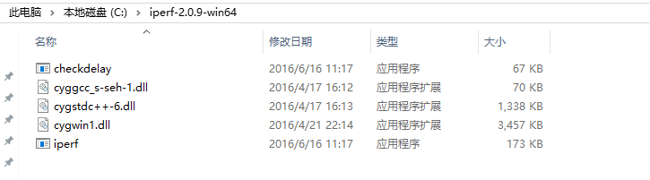
- 解压后的文件

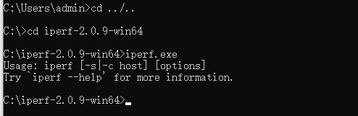
- cmd界面
- PC与路由器通过有线连接；

连接好电流测量仪器

测试步骤

Wi-Fi关闭模式电流测试：
板子上电后不需要输入任何命令直接测试平均电流和最大电流即可。

连接AP模式电流测试：
重启板子，在putty中输入依次命令“stack_wifi”，“wifi_sta_connect ssid passwd”(ssid:需要连接的ap名，passwd:密码)；测试平均电流和最大电流，最大值每30s出现一次。

连接AP并发UDP包模式电流测试：
重启板子，bl602作为client，PC作为server。
- router ssid: bl_test_008，passwd: 12345678
- 在PC 的cmd界面运行命令：
$iperf.exe -s -u -i 1
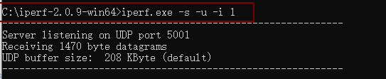
- PC端Iperf开启sever模式
- 在putty中运行命令：
#stack_wifi
#wifi_sta_connect bl_test_008 12345678 (连接成功后会获取IP地址)
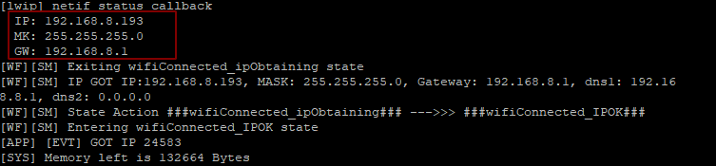
- 模块成功连接WiFi
#ipu 192.168.8.101 (192.168.8.101是PC的IP地址)
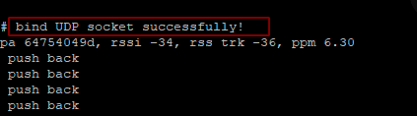
- 模块开启ipu
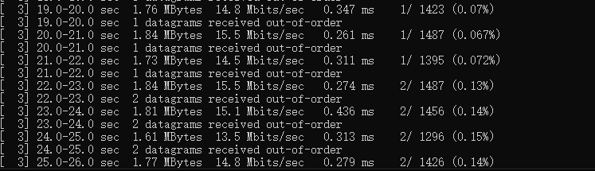
- Sever端数据

SoftAP模式电流测试：
重启板子，在putty中依次输入命令“stack_wifi”，“wifi_ap_start”,用手机连接此AP后开始测试平均电流和最大电流。

Easylink模式电流测试：
重启板子，在putty中输入依次命令“stack_wifi”，“wifi_sniffer_on”后开始测试平均电流和最大电流。

